CODE BLE BEACON DEMO

En téléversant le code beacon démo sur la carte nucleo f401re sous Arduino et en appuyant sur un bouton sur la carte on obtient ça dans la console Arduino 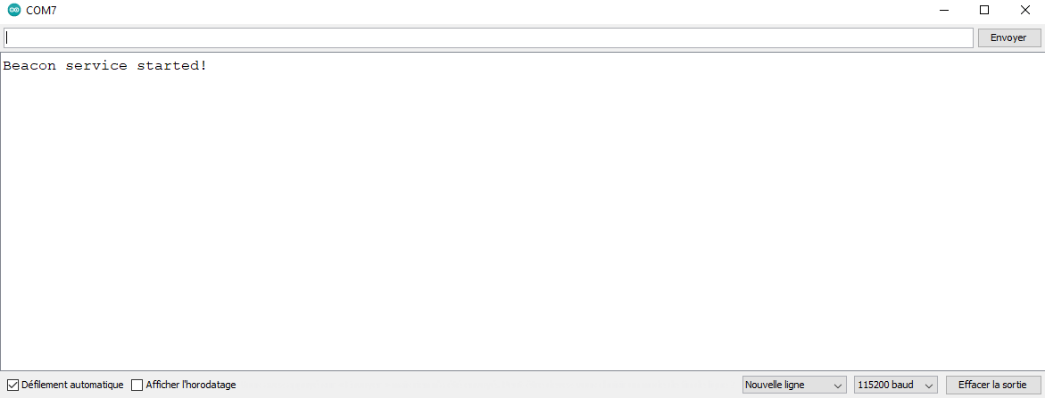

Le beacon ble est doncbien lancer et on peut le chercher sur une application de scanner pour beacon (ici beacon scanner)

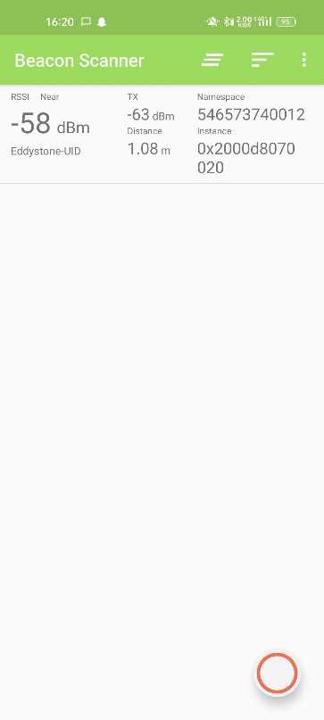

On voit ici notre beacon qui est actif et en appuyant dessus on obtient ce visuel-là :

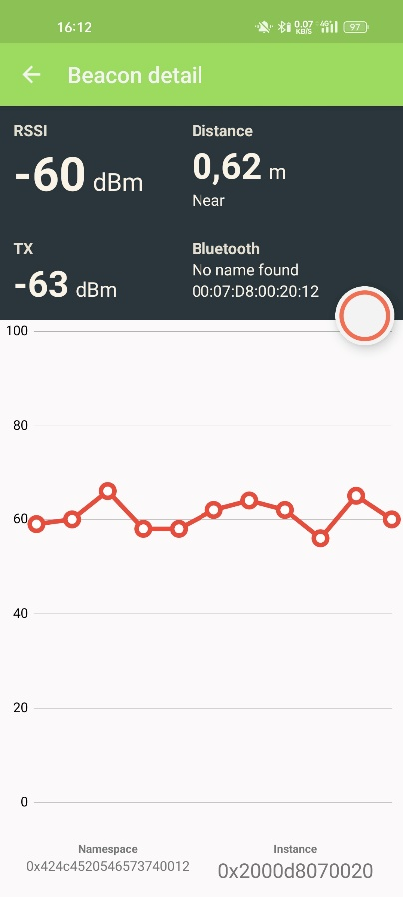

On peut s’apercevoir que le beacon communique bien